上饶县中2017届高三年级上学期第一次月考
考试时间：2016年9月22—23日

化 学 试 卷（理奥）
命题人：周丽英 审题人：姜光信 时间：90分钟 总分：100分
可能用到的相对原子质量：H 1 C 12 N 14 O 16 Na 23 Mg 24 Al 27
S 32 Fe 56 Cu 64 Ba 137
一、选择题（每小题3分，共54分）
1．分类法是学习化学常用的方法,下列分类方法不正确的是
①根据元素原子最外层电子数的多少将元素分为金属元素和非金属元素
②根据物质在常温下的状态，可以从硅、硫、铜、铁、氮气中选出氮气
③根据组成元素的种类，将纯净物分为单质和化合物
④根据酸分子中含有的氢原子个数，将酸分为一元酸、二元酸和多元酸
⑤根据氧化物中是否含有金属元素，将氧化物分为碱性氧化物、酸性氧化物
⑥根据盐在水中的溶解度，将盐分为硫酸盐、碳酸盐、钾盐和铵盐．
A. ①④⑤⑥ B. ③④⑤⑥ C. 只有①③ D. 全部
2．下列各项说法正确的是
①氢氧化铁胶体中，H⁺、K⁺、S^{2﹣}、Br﹣能大量共存
②向沸水中逐滴加入少量饱和FeCl₃溶液，可制得Fe（OH）₃胶体
③沸水中滴加适量饱和FeCl₃溶液，形成带电的胶体，导电能力增强
④明矾能水解生成Al（OH）₃胶体，可用作净水剂
⑤向饱和FeCl₃溶液中滴加过量氨水，可制取Fe（OH）₃胶体．
A. ②④ B. ②③⑤ C. ①③④ D. ①②③④
3．下列有关说法中正确的是
A．有单质生成的反应一定是氧化还原反应
B．焰色反应是元素表现出来的化学性质
C．由两种元素组成，原子个数比为1:1的物质一定是纯净物
D．能与酸反应产物中有盐和水的氧化物不一定是碱性氧化物
4．在标准状况下CH₄、HCl、H₂S、NH₃均为气体．在标准状况下分别有①13.44L CH₄ ②1molHCl分子 ③27.2gH₂S ④2.408×10²³个NH₃分子，下列说法正确的是
A．体积：②＞③＞④＞① B．密度：②＞③＞①＞④
C．质量：②＞③＞④＞① D．H原子个数：①＞③＞④＞②
5.类推思维是化学解题中常用的一种思维方法，下列有关反应方程式的类推正确的是
 | 已知 | 类推
A | 将Fe加入CuSO₄溶液中：  Fe+Cu²⁺===Cu+Fe²⁺ | 将Na加入到CuSO₄溶液中：  2Na+Cu²⁺==Cu+2Na⁺
B | 稀硫酸与Ba(OH)₂溶液反应至中性：  2H⁺+ SO₄²⁻+Ba²⁺+2OH⁻ ===BaSO₄↓+2H₂O | NaHSO₄溶液与Ba(OH)₂溶液反应至中性：  2H⁺+SO₄²⁻+Ba²⁺+2OH⁻===BaSO₄↓+2H₂O
C | 铁与氯气反应：2Fe+3Cl₂ 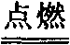 2FeCl₃ | 铁和碘单质反应：2Fe+3I₂ 2FeI₃
D | 向Ca(ClO)₂溶液中通入少量CO₂：  Ca²⁺+2ClO⁻ +CO₂+H₂O===CaCO₃↓+2HClO | 向Ca(ClO)₂溶液中通入少量SO₂：  Ca²⁺+2ClO⁻+SO₂+H₂O===CaSO₃↓+2HClO
6.下列反应与Na₂O₂＋SO₂→Na₂SO₄相比较，Na₂O₂的作用相同的是
A．2Na₂O₂＋CO₂→2Na₂CO₃＋O₂ B．2Na₂O₂＋2SO₃→2Na₂SO₄＋O₂
C．Na₂O₂＋H₂SO₄→Na₂SO₄＋H₂O₂ D．3Na₂O₂＋Cr₂O₃→2Na₂CrO₄＋Na₂O
7．将1.12 g铁粉加入25 mL 2 mol/L的氯化铁溶液中，充分反应后，其结果是
A．铁粉有剩余，溶液呈浅绿色，Cl－基本保持不变
B．往溶液中滴入无色KSCN溶液，溶液变红色
C. Fe^{2＋}和Fe^{3＋}物质的量之比为5:1
D．氧化产物和还原产物的物质的量之比为25
8．下列各组物质中，X是主体物质，Y是少量杂质，Z是为除去杂质所要加入的试剂，其中所加试剂正确的一项是
 | A | B | C | D
资*源%库ziyuanku.comX | FeCl₂溶液 | FeCl₃溶液 | Fe | FeSO₄溶液
Y | FeCl₃ | CuCl₂ | Al | Fe₂(SO₄)₃
Z | Cl₂ | Fe | NaOH溶液 | Cu
9．下列关于元素及其化合物的说法不正确的是
A．过氧化钠放置在空气中，最终转变为白色粉末Na₂CO₃
B．Ca(ClO)₂溶液通入CO₂，溶液变浑浊
C．打磨过的铝箔和未打磨的铝箔分别在空气中灼烧，两种铝箔均熔化但不滴落，说明氧化铝熔点比铝高
D．在一定条件下，金属Na、Mg、Fe与水反应都生成H₂和对应的碱
10．下列有关溶液组成的描述合理的是
A．无色溶液中可能大量存在Al³⁺、NH₄⁺、Cl‾、S²‾
B．酸性溶液中可能大量存在Na⁺、ClO‾、SO₄²‾、I‾
C．弱碱性溶液中可能大量存在Na⁺、K⁺、Cl‾、HCO₃‾
D．中性溶液中可能大量存在Fe³⁺、K⁺、Cl‾、SO₄²‾
11．下列化学反应方程式或离子方程式符合反应事实的是
A．4Fe＋3O₂=====2Fe₂O₃ B．Cu＋2Fe^{3＋}===Cu^{2＋}＋2Fe^{2＋}
C．向NaAlO₂溶液中通入过量CO₂：2AlO₂⁻+CO₂+3H₂O==2Al（OH）₃+CO₃²⁻
D．2Fe^{2＋}＋4Br－＋3Cl₂(少量)===2Fe^{3＋}＋2Br₂＋6Cl－
12．向四支试管中分别加入少量不同的无色溶液进行如下操作，结论正确的是
 | 操作 | 现象 | 结论
A | 滴加BaC1₂溶液 | 生成白色沉淀 | 原溶液中有SO₄^{2—}
B | 滴加氯水和CC1₄，振荡、静置 | 下层溶液液湿紫色 | 原溶液中有I⁻
C | 用洁净铂丝蘸取溶液进行焰色反应 | 火焰呈黄色 | 原溶液中有Na⁺无K⁺
D | 滴加稀NaOH溶液，将湿润红色石蕊试纸置于试管口 | 试纸不变蓝 | 原溶液中无NH₄⁺
13．已知氧化性Br₂＞Fe³⁺。FeBr₂溶液中通入一定量的Cl₂,发生反应的离子方程式为：
a Fe²⁺+b Br⁻+c Cl₂ === d Fe³⁺+ e Br₂+ f Cl⁻，下列选项中的数字与离子方程式中的a、b、c、d、e、f一一对应，其中不符合反应实际的是
A. 2 4 3 2 2 6 B. 0 2 1 0 1 2
C. 2 0 1 2 0 2 D. 2 2 2 2 1 4
14． KO₃、KO₂、K₂O₂和Na₂O₂相似，也能和CO₂反应．物质的量相同的KO₃、KO₂、K₂O₂分别和足量的CO₂反应生成的O₂的物质的量之比为资*源%库
A. 1：1：1 B. 1：2：3 C. 2：3：5 D. 5：3：2

15. 由氧化铜和氧化铁的混合物a g，加入2 mol·L^{－1}的硫酸溶液50 mL，恰好完全溶解，若将a g的该混合物在过量的CO气流中加热充分反应，冷却后剩余固体的质量为

A. 1.6a g B.（a -1.6) g C.（a -3.2) g D. 无法计算资*源%库
16．用固体样品配制一定物质的量浓度的溶液，下列图示对应的有关操作规范的是
A．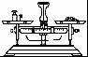 称量 B．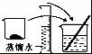 溶解
C． 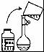 转移 D． 定容
17．为了检验某含有NaHCO₃杂质的Na₂CO₃样品的纯度，现将w₁ g样品加热，其质量变为w₂ g，则该样品的纯度(质量分数)是资*源%库
A. B. C. D.
18.部分氧化的铁铜合金样品(氧化产物为Fe₂O₃、CuO)共5.76 g，经如下处理：
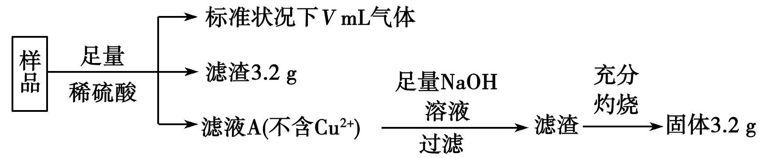WWW.ziyuanku.com
下列说法正确的是资*源%库 ziyuanku.com
A．滤液A中的阳离子为Fe^{3＋}、Fe^{2＋}、H＋ B．样品中Fe元素的质量为2.24 g
C．样品中CuO的质量为4.0 g D．V＝896
二、填空题（共46分）
19.现已知硫酸锰（MnSO₄）和过硫酸钾（ K₂S₂O₈）两种盐溶液在银离子催化下可发生氧化还原反应，生成高锰酸钾、硫酸钾和硫酸。
（1）请写出并配平上述反应的化学方程式 ；
（2）此反应的还原剂是 ；
（3）此反应的离子方程式 ；
（4） 1 mol MnSO₄ 完全反应时转移的电子的物质的量为 ；
（5）若该反应所用的硫酸锰改为氯化锰，当它跟过量的过硫酸钾反应时，除有高锰酸钾、硫酸钾、硫酸生成外，其他的生成物还有 。
20. 已知A和B两支试管所盛的溶液中共含有K⁺、Ag⁺、Mg²⁺、Cl⁻、OH⁻、NO₃－ 六种离子，向试管A的溶液中滴入酚酞试液呈粉红色。请回答下列问题：
（1）试管A的溶液中所含上述离子共有___________种。
（2）若向某试管中滴入稀盐酸产生沉淀，则该试管为_______（填“A”或“B”）。
（3）若向试管B的溶液中加入合适的药品，过滤后可以得到相应的金属和仅含一种溶质的溶液，则加入的药品是________________（填化学式）。
（4）若将试管A和试管B中的溶液按一定体积比混合过滤后，蒸干滤液可得到一种纯净物，则混合过程中发生反应的离子方程式为__________________________。
（5）若试管A和试管B中的溶液是由等物质的量的四种物质配成的溶液，将两试管中溶液混合后过滤，所得滤液中各种离子的物质的量之比为____。
（6）若向由试管A溶液中的阳离子组成的碳酸氢盐溶液中，滴入少量Ba(OH)₂溶液，则发生反应的离子方程式为_____________________________________
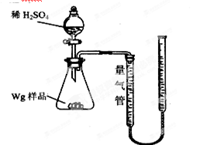
21．用如图所示装置测定Fe和Fe₂O₃的混合物中单质铁的质量分数(夹持部分已略去)。称取Wg样品置于锥形瓶中，通过分液漏斗加入足量稀硫酸使样品完全溶解。实验前量气管起始读数为amL，实验后量气管的最终读数为bmL。
请回答下列问题：
（1）按上图完成装置连接，开始实验前必须进行气密性检查，具体操作方法是 。（2）写出锥形瓶中发生化合反应的离子方程式： 。
（3）实验结束后，锥形瓶内溶液中存在的金属离子有哪些可能?请根据选项进行填空(表格不一定填完)：
A．盐酸 B．KSCN溶液 C．酸性KMnO₄溶液 D．H₂O₂溶液
序号 | 溶液中可能存在的金属离子 | 选择最少种数的试剂，验证该假设(填字母)
①
②
③
（4）实验中要对量气管多次读数，读数时应注意：①将实验装置恢复到室温；② ；
③视线与凹液面最低处相平。
（5）若样品与足量稀硫酸反应后滴入KSCN溶液不显红色，且量气管读数b＞a(该实验条件下的气体摩尔体积为V_{m})。下列有关单质铁质量分数的计算过程是否正确 （填“是”或“否”）， 理由是 。
Fe＋H₂SO₄＝FeSO₄＋H₂↑
56g V_{m}L
Wg×(Fe) (b-a)×10⁻³L
……
22．0.80g CuSO₄·5H₂O样品受热脱水过程的热重曲线(样品质量随温度变化的曲线)如下图所示。
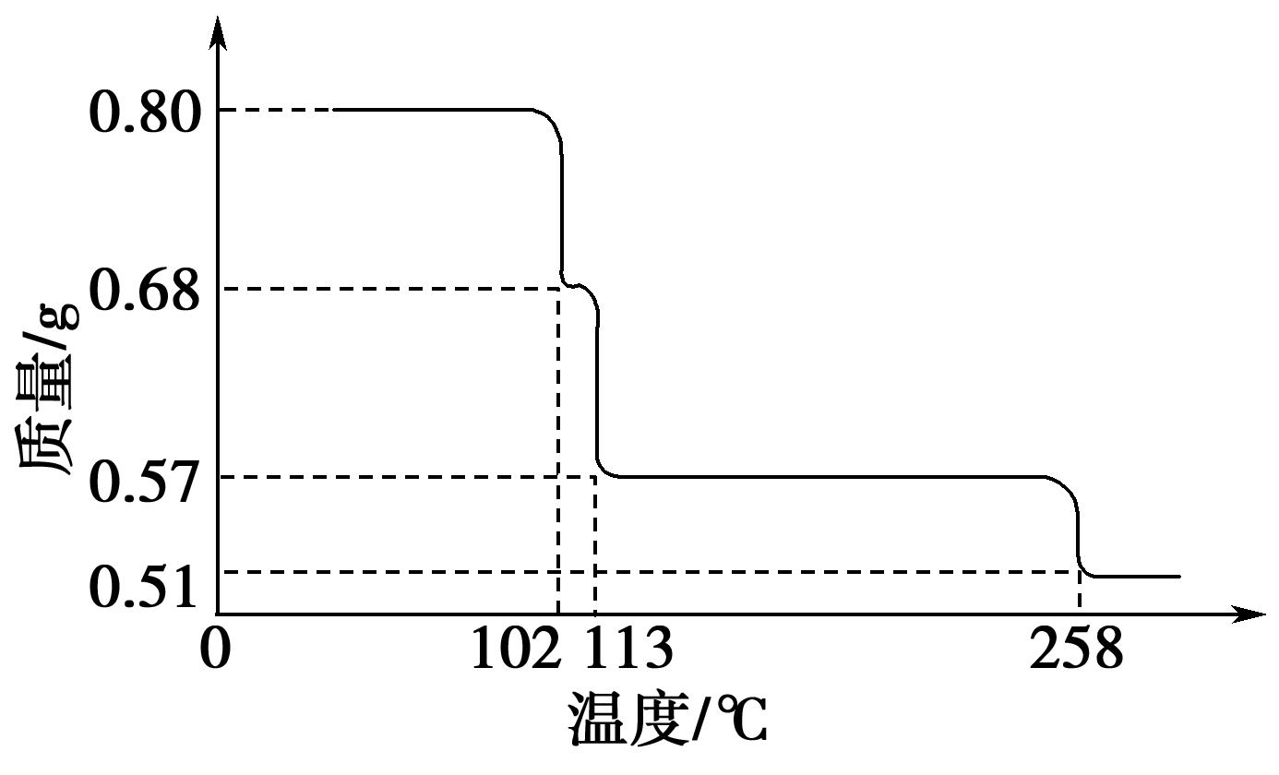
请回答下列问题：
（1）试确定200℃时固体物质的化学式_______；
（2）取270℃所得样品，于570℃灼烧得到的主要产物是黑色粉末和一种氧化性气体，该反应的化学方程式为________。把该黑色粉末溶解于稀硫酸中，经浓缩、冷却，有晶体析出，该晶体的化学式为____________，其存在的最高温度是________；
（3）上述氧化性气体与水反应生成一种化合物，该化合物的浓溶液与Cu在加热时发生反应的化学方程式为________；

上饶县中2017届高三年级上学期第一次月考
化 学（理奥）参考答案
一、选择题
题号 | 1 | 2 | 3 | 4 | 5 | 6 | 7 | 8 | 9
答案 | A | A | D | D | B | D | B | C | D
题号 | 10 | 11 | 12 | 13 | 14 | 15 | 16 | 17 | 18
答案 | C | B | B | B | D | B | B | A | B
二、选择题
19. ⑴2MnSO₄ + 5K₂S₂O₈ + 8H₂O =4K₂SO₄ +2KMnO₄+8H₂SO₄
⑵MnSO₄
⑶2Mn²⁺ + 5S₂O₈²⁻⁻ + 8H₂O =2MnO₄⁻⁻+16H⁺+ 10SO₄²⁻⁻
⑷5mol
（5）Cl₂
20.
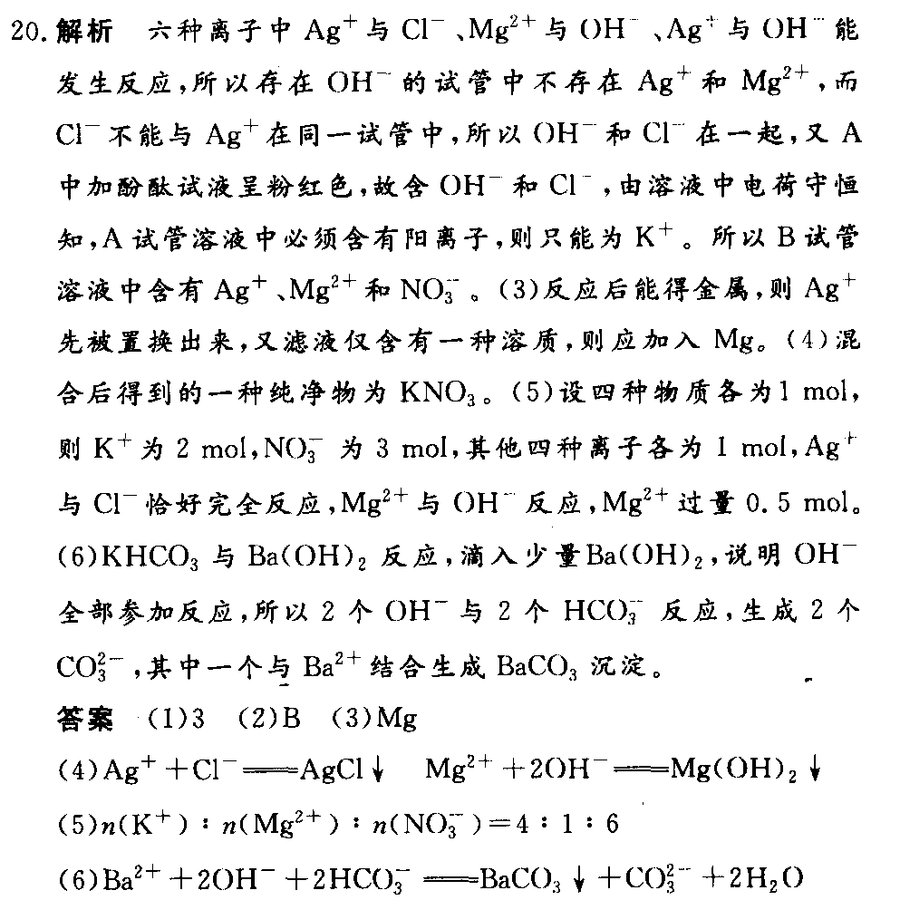
21．（14分）（1）塞紧塞子，关闭分液漏斗的活塞，向量气管中加水至右端量气管液面高于左端液面，静置观察，若液面差保持不变，则气密性良好（2分）
（2）2Fe³⁺＋Fe＝3Fe²⁺（2分） （3）（4分）
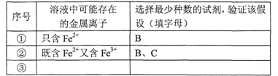
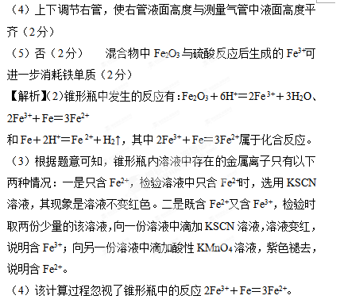
22.答案：(1)CuSO₄·H₂O
CuSO₄·5H₂O=====CuSO₄·(5－n)H₂O＋nH₂O
250 18n
0.80g 0.80g－0.57g＝0.23g
可得n≈4，故200℃时该固体物质的化学式为CuSO₄·H₂O
(2)CuSO₄=====CuO＋SO₃↑ CuSO₄·5H₂O 102℃
(3)2H₂SO₄(浓)＋Cu=====CuSO₄＋SO₂↑＋2H₂O

